  для детей подготовительной группы по теме «Насекомые»  1. Игра «Ответь на вопросы»  Жук, стрекоза, муравей, комар, оса, пчела, муха, гусеница – это …  Каких насекомых ты еще знаешь?  Кто из них ползает, летает, прыгает?  Кто из насекомых кусается и жалится?  Чем питаются насекомые?  2. Игра «Назови части тела насекомого»  У насекомого есть голова, грудь, брюшко, глаза, усики, крылья,  шесть ног, хоботок, жало  3. Игра «Один - много»  Один комар - много комаров.  Один жук – много жуков.  Один кузнечик – много кузнечиков.  Один таракан – много тараканов.  Одна пчела – много пчел.  Одна стрекоза – много стрекоз.  4. Игра «Чей? Чья? Чьи?»  У комара писк – комариный писк.  У пчелы мед – пчелиный мед  У муравья лапка - ...  У шмеля жужжание - ...  У таракана усы - ...  5. Игра «Сосчитай»  Один комар, два комара, пять комаров.  (Муравей, кузнечик, таракан, муха, стрекоза, пчела, жук) | 6. Отгадай загадки  7. Обведи по точкам, раскрась картинку  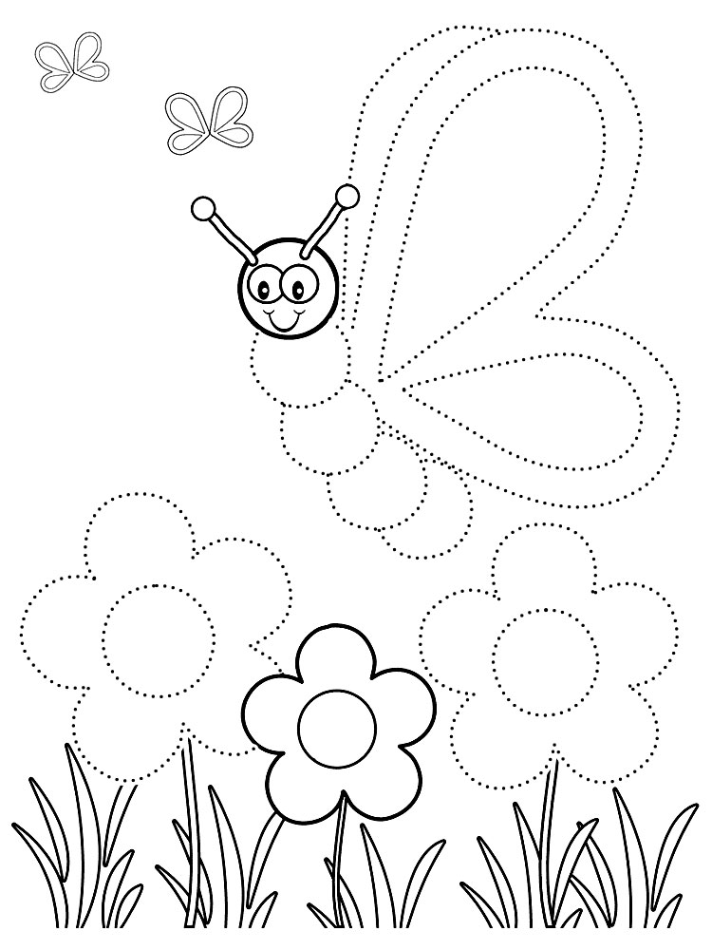
  Всех жучков она милей  Спинка красная у ней.  А на ней кружочки  Черненькие точки.  (Божья коровка)  У нее четыре крыла,  Тело тонкое, словно стрела,  И большие, большие глаза,  Называют ее … (Стрекоза) | Сок цветов душистых пьет.  Дарит нам и воск и мед.  Людям всем она мила,  А зовут ее … (Пчела)  Мы крылышки расправим-  Красив на них узор.  Мы кружимся, порхаем-  Какой кругом простор!  (Бабочка).

